i.

MA'REHE' DI BA'LELE ■ KONDONGAN
“ Suatu Tinjauan Theologis tentang upacara Ma’nene’
di Ba’lele-Kondongan “
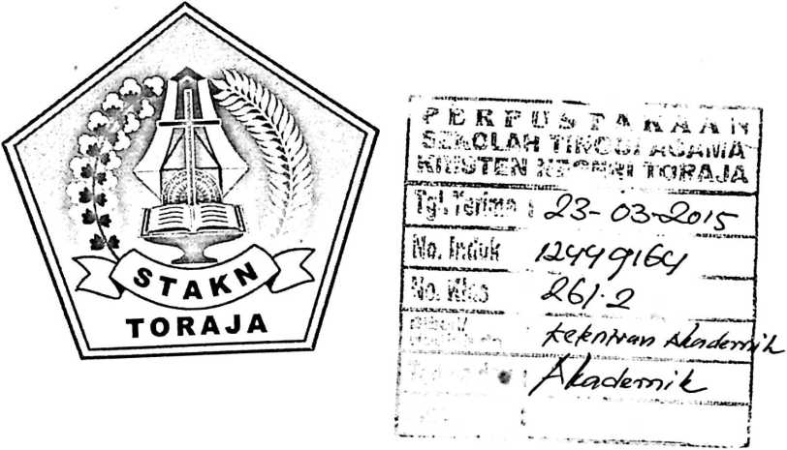

Karya Tulis Akhir
Diajukan kepada Sekolah Tinggi Agama Kristen Negeri Toraja untuk
memenuhi sebagian persyaratan guna memperoleh gelar Magister Ministri
Pada
Sekolah Tinggi Agama Kristen Negeri Toraja
Oleh:
Pdt. Marthen Luther Patading Alto, S.Th
Nomor Induk: 20021469
SEKOLAH TINGGI AGAMA KRISTEN NEGERI TORAJA
2007

PERSETUJUAN PEMBIMBING
Pembimbing yang ditunjuk berdasarkan persetujuan Ketua Sekolah Tinggi Agama
Kristen Negeri Toraja, nomor untuk membimbing saudara:
Nama
: Pdt Marthen Luther Patading Allo, S.Th
No Induk : 20021469
Jurusan
: Magister Ministri

Judul Karya Tulis Akhir : Ma’nene’ di Ba’lele - Kondongan
Menyatakan bahwa Karya Tulis Akhir ini telah memenuhi persyaratan untuk
dipertahankan dalam ujian Karya Tulis Akhir.
Rantepao, Mei 2007
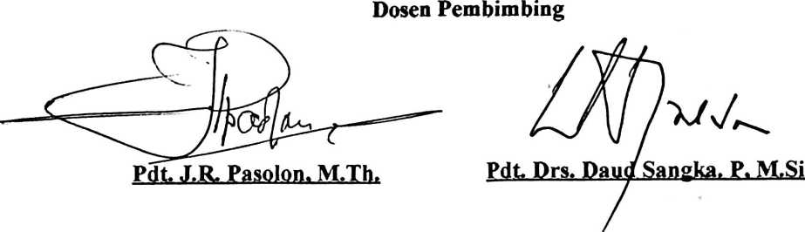
-n-

HALAMAN PENGESAHAN
Diterangkan bahwa Karya Tulis Akhir dari:
Nama : Pdt. Marthen Luther Patading Allo, S.Th
No Induk : 20021469
Judul Karya Tulis Akhir : Ma’nene’ di Ba’lele Kondongan
Bidang Studi : Praktika.
telah dipertahankan oleh penulis dihadapan para penguji dalam ujian yang
dilaksanakan:
Pada tanggal
: 16 Mei 2007
Dengan Yudisium
: B+ IPK 3,39
Rantepao, 16 Mei 2007
Dewan Penguji
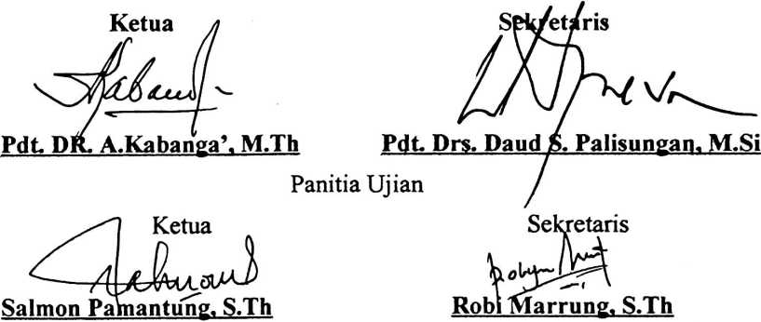
NIP: 150378046
NIP: 150378049
Ketua
Sekolah Tinggi Agama Kristen Negeri Toraja

S.P. Suripatty, S.Th., MP A
NIP:150177420
-iii-

